EDITRICE MISSIONARIA ITALIANA
Via di Corticella 181 - 40128 Bologna
tel. 051326027 - fax 051327552 - www.emi.it
Ufficio Stampa email: stampa@emi.it
informazioni editoriali

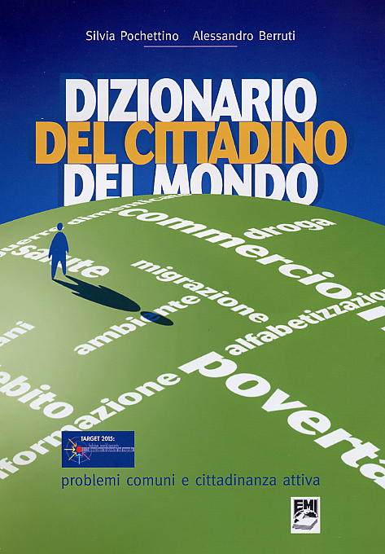
Silvia Pochettino - Alessandro Berruti
DIZIONARIO DEL CITTADINO DEL MONDO
Problemi comuni e cittadinanza attiva

collana: 4.4 - Strumenti
ISBN 88-307-1279-5
pagg. 224 - formato: 17x24- stampa: novembre 2003 - € 14,00

Autore:
Silvia Pochettino è coordinatrice redazionale di "Volontari per lo sviluppo". La rivista, che si occupa di volontariato internazionale, è edita da un consorzio di Ong: Cisv e CCm di Torino, Celim di Cantù, Mlal di Verona e Cmsr di Livorno.
Alessandro Berruti, direttore del Cisv di Torino.

Sommario:
Come funzionano le nuove regole del mondo in cui viviamo e, soprattutto, che cosa può fare il singolo cittadino per costruire rapporti più giusti tra gli uomini?

Destinatari:
Tutti coloro che desiderano vivere nel mondo d'oggi in modo consapevole e desiderano attrezzarsi per cambiarlo.

Recensione:
Immigrazione, degrado ambientale e disoccupazione attanagliano le società industriali. Mentre al Nord crescono i "nuovi poveri", alcuni paesi del Sud si presentano sul mercato internazionale con una agguerrita competitività economica. Insomma, le categorie di Nord e Sud sono ormai superate da una situazione in continuo mutamento, così l'idea che esistano paesi sviluppati e paesi in via di sviluppo. Si tratta di problemi molto complessi che per essere analizzati seriamente, senza risurli a slogan semplicistici, richiedono studi, letture e un aggiornamento continuo. Questo volume è indirizzato a tutte quelle persone che desiderano vivere nel mondo di oggi in modo consapevole. Il volume è diviso in due parti: "Problemi comuni" (alimentazione, ambiente, armi, diritti umani, ecc.) e "Cittadinanza attiva" (commercio equo, consumo critico, turismo responsabile, ecc.). Condensate in schede sintetiche, di facile lettura, vengono presentate le informazioni fondamentali, con dati aggiornati, per capire i meccanismi dell'economia e della politica internazionale e alcune proposte per coloro che voglioni incidere su di essi. Per ogni scheda viene presentato un caso di studio, una breve bibliografia per l'approfondimento e indirizzi utili a cui rivolgersi.

